9 czerwca, wtorek
Temat: Moje królestwo.
Cele: poznanie postaci Janusz Korczaka, sprawdzenie wiadomości z matematyki, praca plastyczna.
1 Przeczytaj w czytance informacje o Januszu Korczaku – strona 64. Ten człowiek to wielka postać i przyjaciel dzieci.
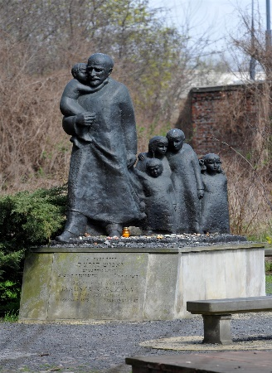 pomnik Janusz Korczaka w Warszawie
(Janusz Korczak 1878 lub 1879 - 1942)
2 Przeczytaj fragment książki „Król Maciuś Pierwszy” autorstwa Janusz Korczaka, czytanka strona 65, 66, 67. Zastanów się, jakie reformy chciał wprowadzić król Maciuś Pierwszy.
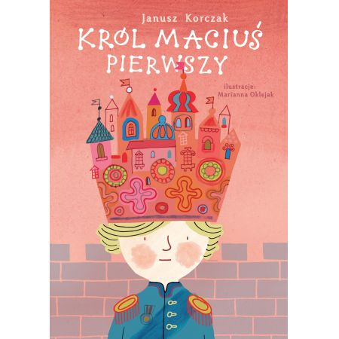
3 Wykonaj w ćwiczeniach do języka polskiego zadania: 1 na stronie 46 oraz 4, 5 i 6 na stronie 47.
4 Matematyka – sprawdź swoje wiadomości – „Ćwiczymy z Noni” strona 30 -31.
5 Praca plastyczna – wielkość dowolna – technika plastyczna dowolna.
Wykonaj Mapę Doskonałego Królestwa. Wymyśl nazwę królestwa, flagę i godło.
Po wykonaniu, jeśli to możliwe, wyślij zdjęcie pracy.

Zadanie dodatkowe: Przeczytaj w czytance „Pamiętnik Blumki” – strona 68. Zastanów się jakie zasady panowały w Domu Sierot.

